Папка Drum

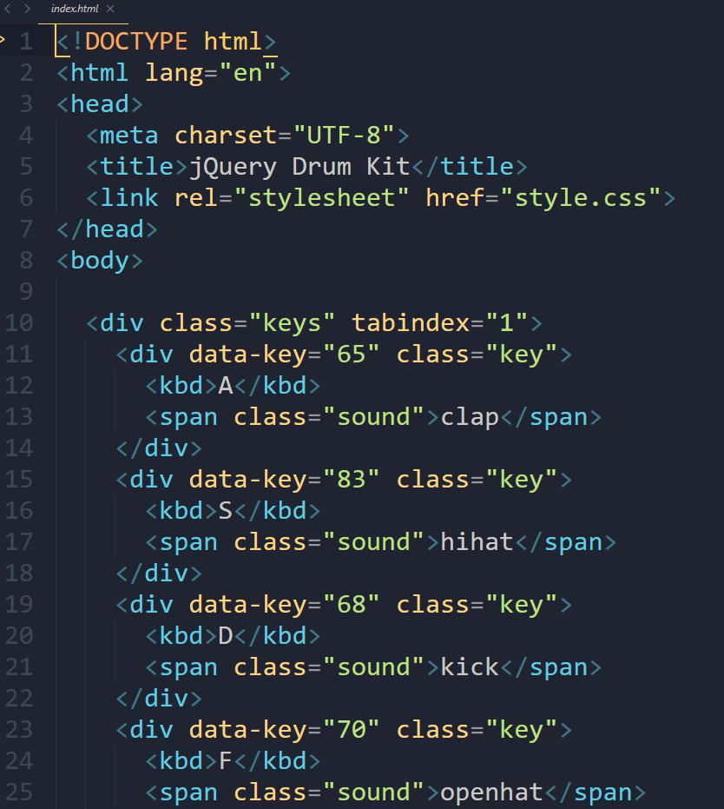

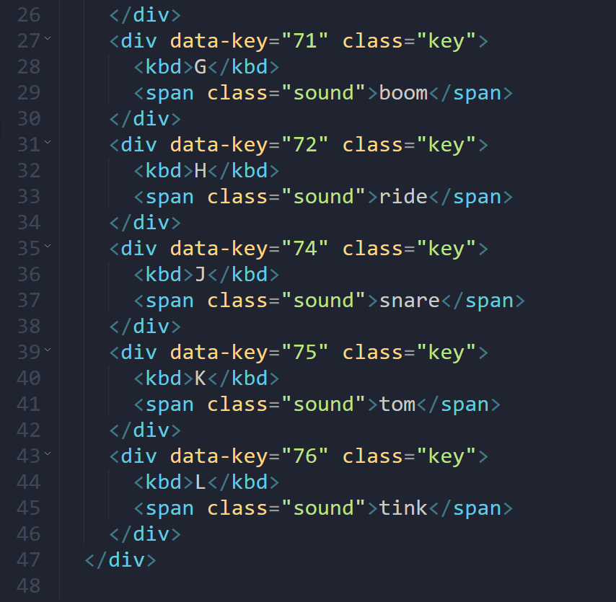

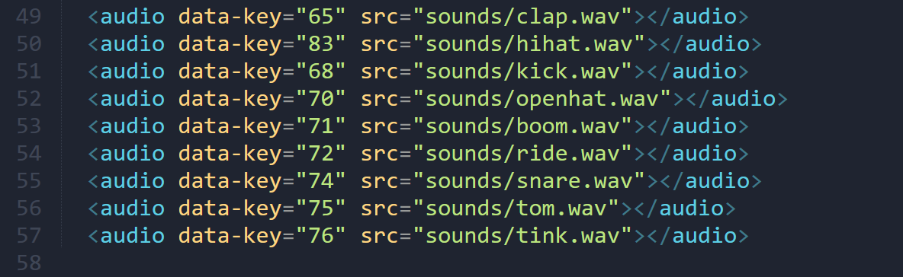

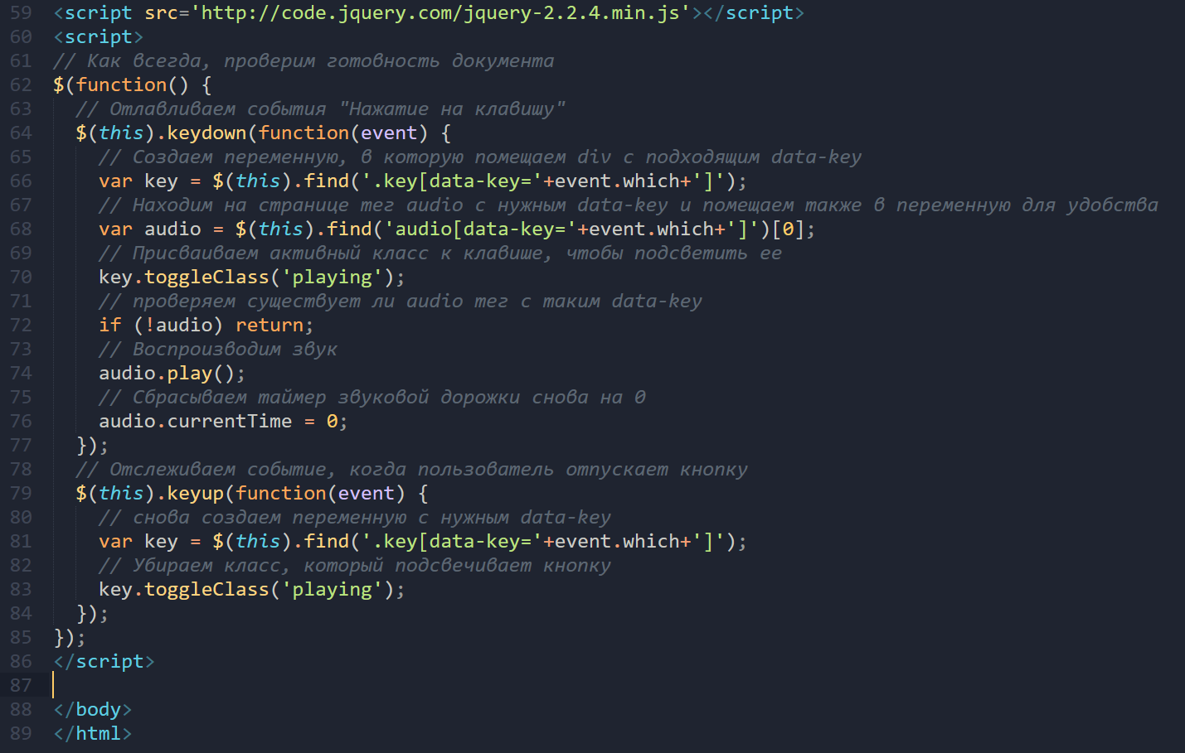

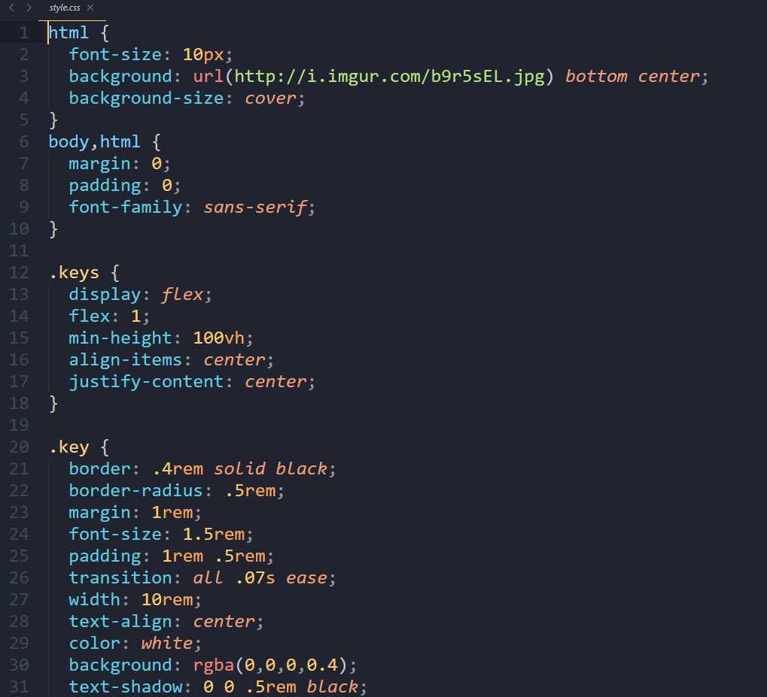

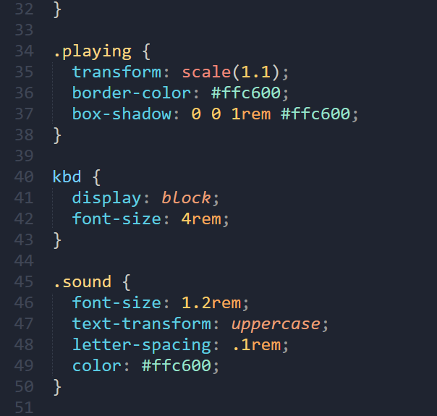

файлы звуков прилагаются.

Задание. Вынести скрипты в отдельный файл. Добавить еще один звук.

разместить в портфолио

Sweden-1980

[Verse]

Сицилия - чУдо в начале лета:

Море лазУрно, небо сИне,

ТИхо курит добрая Этна –

Создатель хотел сделать красиво.

Волны шуршат ленИво неспЕшно,

лИжут гАльку, как карамЕли,

Мотив боссанОва изЫсканно нЕжно

АккомпанИрует акварЕли.

А вечером, над ресторАнами,

В воздухе носятся аромАты

Сеньоры сидят под платанами

ОбсуждАя ценУ на томаты.

И каждый вечер - стейк рыба-меч,

Бокал вина, пИцца большая

Обязательно кто-то заводит речь:

Ведь можно же жить, никому не мешая…